**Brainstorm-Box**

Er is momenteel een groot tekort aan vakmensen op het gebied van warmtepompinstallaties, waardoor de omschakeling naar klimaatvriendelijke verwarming wordt vertraagd. Misschien kunt u zich voorstellen om op dit gebied stage te lopen?

Quarterly Problem

*Science Edition*

Warmtepomp

**→**

*Het is koud geworden en het stookseizoen begint. Een belangrijke technologie van de toekomst voor dit soort weer is de warmtepomp. Maar hoe werkt die?*

*Als je een fietsband oppompt, wordt de pomp warm omdat de lucht binnenin wordt samengeperst. Omgekeerd is deodorant die uit een spuitbus komt koud, omdat er in de spuitbus veel meer druk is dan erbuiten, en het gas snel uitzet als het uit de spuitbus komt.*

*Onderzoek hoe jij deze effecten kunt gebruiken!*

1. *Ontwerp in groepjes van twee of drie zo'n mechanisme.*
2. *Presenteer jullie uitvindingen aan elkaar.*
3. *Onderzoek vervolgens hoe een warmtepomp werkt.*
4. *Waarin verschilt die van jullie uitvindingen? Waarom denk je dat het in de praktijk zo werkt?*

*Aanvullende vraag: Verwarmen met een warmtepomp is bijzonder energiezuinig in vergelijking met andere verwarmingssystemen. Waarom?*

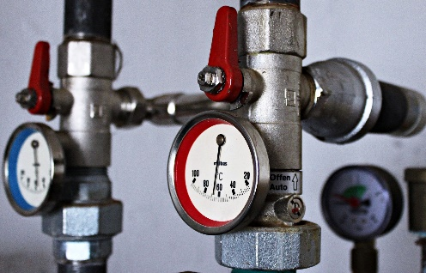

Pixybay I ri

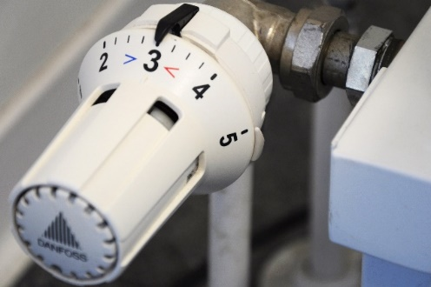



Pixybay I avantrend

**Hoe heb je je prototpye gebouwd?**

Uit welke onderdelen bestaat het? Waarvoor dienen ze precies en aan welke voorwaarden moeten ze voldoen? Wat gebeurt er als de machine draait? Waar wordt het warm of koud en waarom? Onder welke omstandigheden werkt de uitvinding het best? Wat zijn de voor- en nadelen?

© Dr. Rahel Brugger/International Centre for STEM Education (ICSE), 2022

CC-BY-NC-SA 4.0 License granted

Picture Source: Pixabay.com/de